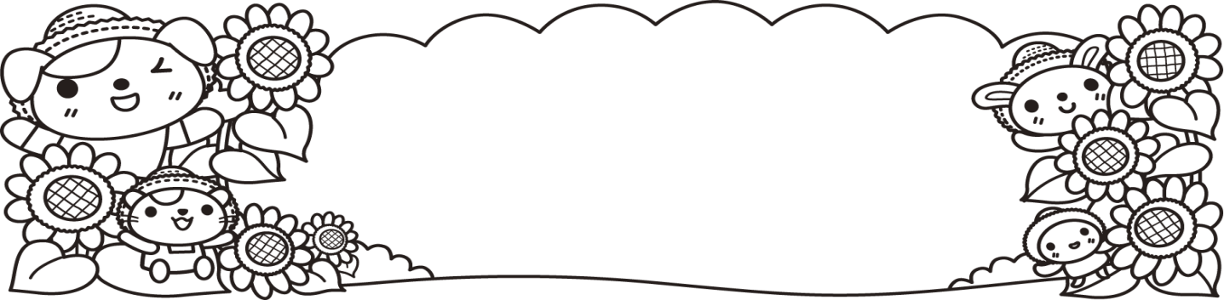
園のたより ２０２０年 ７・８月
学校法人 東京丸山学園 萩山まるやま保育園

梅雨の晴れ間や、雨上がりの散歩で、かたつむりや、葉っぱの上のきらきら光る水滴をみつけては大喜びの子どもたちです。保育利用の自粛期間が終了し、子どもたちの笑顔が戻ってまいりました。引き続き３密に気を付けながらも、子どもたちが遊びや園生活を楽しめるよう、工夫してまいります。
園では、今年度も植物、野菜、昆虫に興味が持てるような活動を行っています。５歳児は、クワガタやカブトムシの餌やりと「おくら、なす、きゅうり」の栽培、４歳児は、「あさがお、ひまわり」の花を育てています。小さな子どもたちも一緒に興味を持って虫かごをのぞいたり、プランターの周りでじっくり観察を楽しむ姿が見られます。これからの植物の成長をみんなで楽しみに見守りたいと思います。
＜乳児期から少しずつ培われることで育つ「幼児期の終わりまでに育ってほしい姿（１０の姿）」＞
「保育所保育指針」の「１０の姿」の中にも『自然との関わり
・生命尊重』という項目があります。園でも自然に触れて感動す
る体験や、命あるものを大切にする気持ちが持てようになるとい
うねらいをもって保育に取り入れています。
「１０の姿」は年長になり、いきなり育つものではありません。
乳児期から、様々な段階を踏んで成長した結果の姿です。ですか
ら、０・１・２歳児クラスも、保育士一人ひとりが１０の姿を念
頭に置き、ねらいや思いをもって、子どもたちと日々関わったり、
生活や活動に取り組むようにしています。 新型コロナウイルス
感染症の流行の影響はありますが、子どもたちの成長にとって、
季節の行事や友だちとの関わり、様々な経験はなくてはならない
ものですので、活動を取りやめるのではなく、しっかり検討し工
夫して、実施できるようにしてまいりたいと思います。

幼児期の終わりまでに育って
ほしい姿（１０の姿）
・健康な心と体
・自立心
・協同性
・道徳性・規範意識の芽生え
・社会生活との関わり
・思考力の芽生え
・自然との関わり・生命尊重
・数量や図形、標識や文字などへの関心・感覚
・言葉による伝え合い
・豊かな感性と表現

＝７・８月の行事予定＝

【７月】 ２日（月） 歯科検診
７日（火） 七夕の日
１６日（木） 交通安全教室
避難訓練
２１日（火） 誕生会
0歳児健康診断
２９日（水） 夏祭り
【８月】 ５日（水） 避難訓練
２６日（水） 誕生会

★園内の行事は、密にならないよう配慮しながら行います。
★月の中旬に身体測定を行います。
★７月、８月の長期お休みのご予定がある方は、事前に職員にお知らせください。

≪水遊び・プール遊びについて≫
今年度の水遊びは、密な環境にならないよう環境対策を考えながら行います。詳細は後日お手紙で確認ください。
（水遊び期間）：７月８日（水）～９月３日(木)
（内容）０歳児：沐浴、水遊び １歳児～４歳児：水遊び
５歳児：プール遊び（年長児のみ水着着用です）

＝お知らせとお願い＝
- 《早寝・早起き・朝ごはん》の習慣づけをして、夏風邪・夏バテを予防しましょう。
- 園医による歯科検診を７月２日（木）全園児対象に行いました。園ではコロナ感染症予防のため、歯磨きを行っておりませんがご家庭では、食後のうがいや仕上げ磨き等を引き続きお願いします。
- ３・４・５歳児対象の副食費ですが、４月、５月、６月分は日割り計算した額で徴収させていただきます。なお、昨年度３月分についても日割り計算となり、返金を行います。準備が整い次第、お知らせいたします。
- 一年を通じて保育園、各担任への贈答品等につきましては、お気持ちのみいただき、お断りをさせていただいておりますのでご了承ください。
- 毎月の土曜日保育、延長保育・特別延長保育を利用するご家庭は、所定の用紙を事務室から受け取り利用月の２０日までに申し込みをお願いします。日常とは違う環境となりますので、お子さんの体調に負担がかからないようにご利用をお願します。

そらぐみ（５歳児）保育計画

今月のねらいと活動
☆友だちと一緒に取り組む中で、仲間とのつながりを深め合いましょう。
・さまざまな遊びを通して、自分の気持ちを伝えながら、相手の気持ちも理解しましょう。
・植物を育てる中で、当番活動など協力して行いましょう。
☆夏ならではの遊びに、楽しんで取り組みましょう。
・水遊びで、濡れる気持ちよさや水の感触を楽しみながら遊びましょう。
・汗をかいたら自分で汗を拭き清潔に保ちましょう。

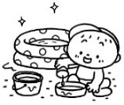

食 育
ランチでは、ＣＤデッキから流れる「読み聞かせ」を聞きながら食事をしています。また、テーブルに置く透明なシールドを使用した食事にも慣れてきて、シールド越しでも友だちと目線を合わせて楽しそうにしている姿が見られます。お芋堀でお世話になった小山農園さんの東村山産野菜をたっぷり入った「野菜カレー」がそらぐみで大人気でした。
早く野菜取りに行きたくなった子どもたちです。

・さかさまたんけいたい
・かぶとむし

・
・

えほん

♪８月の歌♪
・アイスクリームの歌
・おばけなんてないさ
・ぼくのミックスジュース

♪７月の歌♪
・うみ
・水あそび
・南の島のハメハメハ大王

『気持ちいいね！』

外遊びでは、水遊びが加わり夏に向けての楽しみがふえました。水鉄砲で友だちと水の掛け合いっこや、川やお団子作りなど遊びを展開させながら少しずつ水に慣れながら過ごしています。熱中症にも気をつけ、のどが渇く前に水分補給を行うことや日陰で休息をとるなど工夫して過ごしています。
また、夏まつりに向けてクラスで何をしたいかアイディアを出し合い「みんなでできるお神輿がいい」と決まりました。手形や似顔絵を用意して、そらぐみ神輿の製作中です。夏まつりでは、そらぐみを中心に小さなお友だちが楽しめる企画を考えていきたいと思います。
※当番活動も本格的に再開し、夏野菜の水あげやかぶと虫のお世話を積極的に取り組んでくれています。

